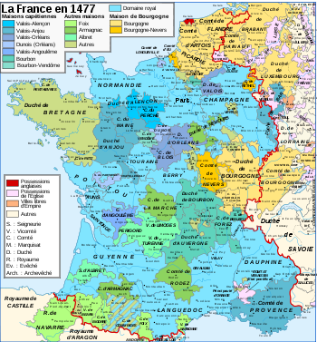

Domaine royal
Possessions du Duc de Bourgogne
Possessions anglaises

